Перечень транспортных средств, признанных брошенными, разукомплектованными, бесхозяйными
дата осмотра | адрес | марка/модель/гос. номер/цвет | срок добровольного/принудительного перемещения | фотоматериалы
29.09.2020 | г. Воронеж,  пр-кт Московский, 116В | ВАЗ 2109  Е610МН36  серый | 14.10.2020/  в соответствии с п. 4.1, 4.2 постановления № 36 от 29.01.2018 | 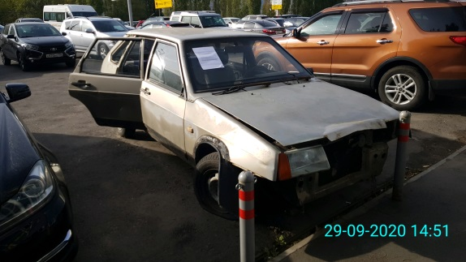 | 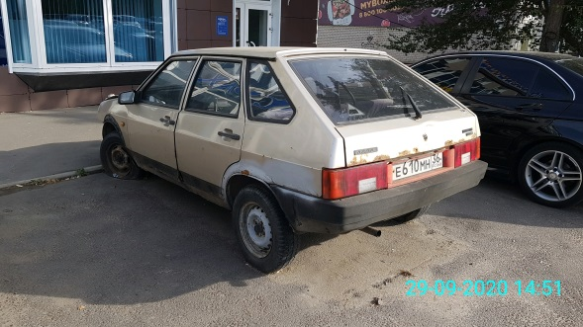
29.09.2020 | г. Воронеж,  ул. В. Невского, 32 | Москвич 2141  Х779АМ36  фиолетовый | 14.10.2020/  в соответствии с п. 4.1, 4.2 постановления № 36 от 29.01.2018 | 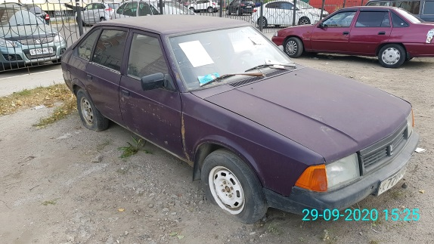 | 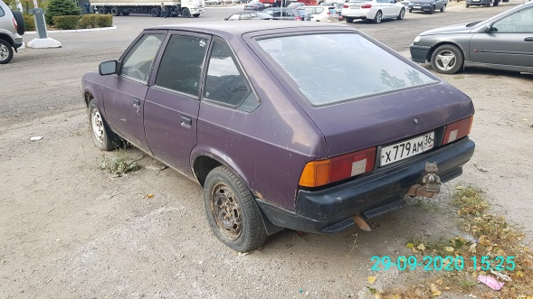
29.09.2020 | г. Воронеж,  ул. Маршала Жукова, 9 | Ауди 100  серый | 14.10.2020/ 29.11.2020  в соответствии с п. 4.1, 4.2 постановления № 36 от 29.01.2018 | 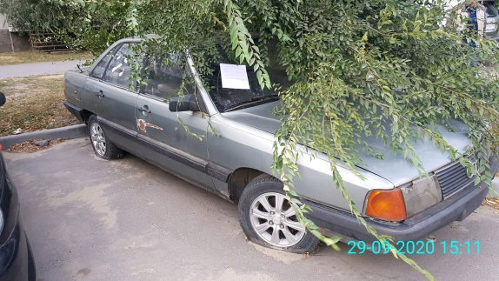 | 